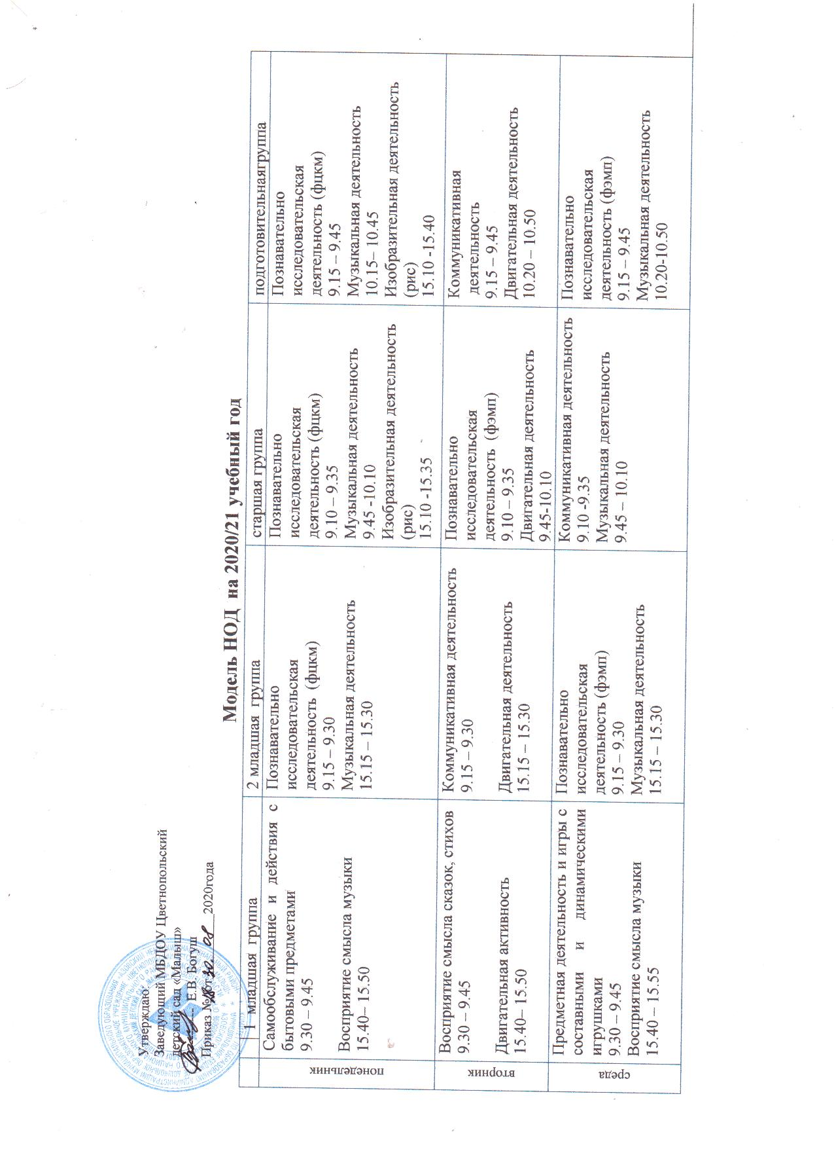

|  |  |  |  |  |  |
| --- | --- | --- | --- | --- | --- |
| Четверг | Экспериментирование с материалами и веществами  9.30 – 9.45  Двигательная активность  15.40 – 15.50 | Изобразительная деятельность  9.15– 9.30  Двигательная деятельность  15.15 – 15.30 | Коммуникативная деятельность  9.10 – 9.35  Двигательная деятельность  9.45-10.10 | Коммуникативная деятельность (обучение грамоте)  9.15 – 9.45  Двигательная деятельность  10.20 – 10.50  Изобразительная деятельность (аппл\лепка)  15.10-15.40 |  |
| пятница | Общение со взрослым и совместные игры со сверстниками под руководством взрослого  9.30 – 9.45  Экспериментирование с материалами и веществами  15.30 – 15.45 | Познавательно исследовательская  деятельность (фцкм)  9.15-9.35  Изобразительная деятельность  15.15 – 15.30 | Познавательно исследовательская  деятельность (фцкм)  9.10 – 9.35  Изобразительная деятельность(аппл\леп)  9.45 – 10.10  Двигательная деятельность  (Ф.к. на воздухе) | Познавательно исследовательская  деятельность (фцкм)  9.10 – 9.40  Изобразительная деятельность (рис)  9.50 – 10.20  Двигательная деятельность  (Ф.к. на воздухе) |

**Примечание:*во всех возрастных группах восприятие художественной литературы и фольклора (ежедневно), конструирование из различных материалов (один раз в неделю) в совместной деятельности взрослого и детей.***